坡李全面建设小康社会大事记
坡李村概况，坡李村位于临泉县土陂乡西北，东与土陂乡彭店村接壤，南与土陂乡李楼村毗邻，西面和北面与老集镇顺河村相连，总地亩4330亩。全村辖16个自然村，22个村民组，常住人口4760人。
产业发展：2016年以来，坡李村多措并举，实施多种产业项目，带贫效果明显。现已初步形成规模的产业结构，即大棚西瓜、食用菌种植、大棚生姜、蜜本红薯大种植产业。两大肉鸡养殖户，年出栏10万只。其中，张广然食用菌种植20亩，年销售收入达80万元，年利润额约20万元，有力带动了全村产业发展。另外，带动贫困人口务工10余人，有效促进了贫困人口增收。
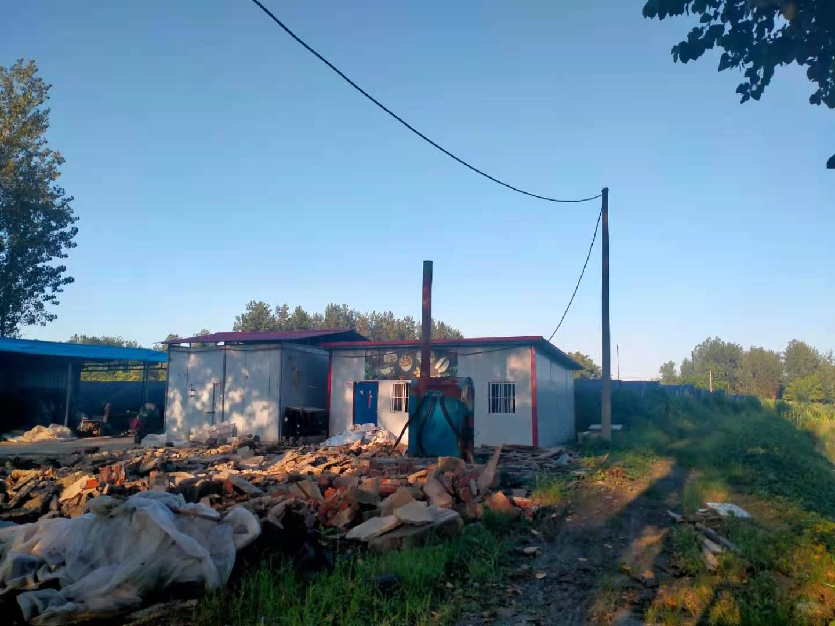张广然食用菌种植

教育资源丰富：坡李村胜利小学占地20亩，有8个教学班，校园内教学区、生活区、活动区三区分开，充满新时代气息的教学楼、宿舍楼、食堂等，是一所标准化的完全小学，给我村适龄儿童提供了学习和生活的保障。近年来，学校师资队伍不断壮大，师资力量不断提高，现有专任教师12名，教师学历合格率100%。中青年教师占90%以上，学科教师年龄结构合理。

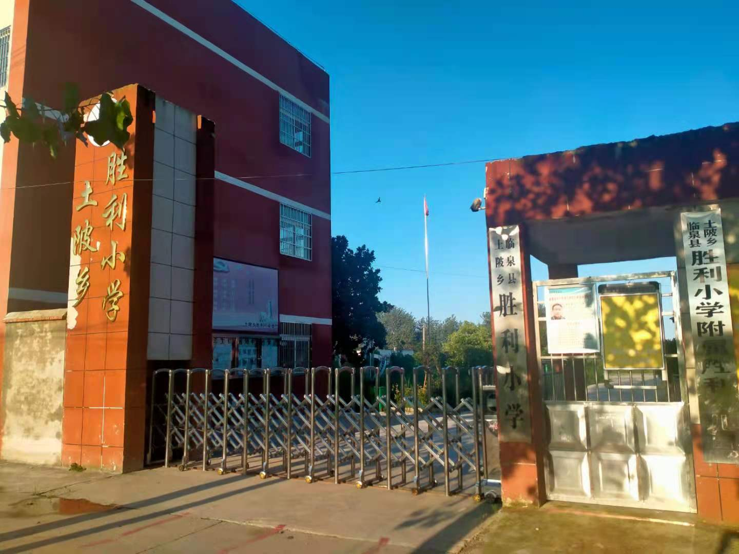
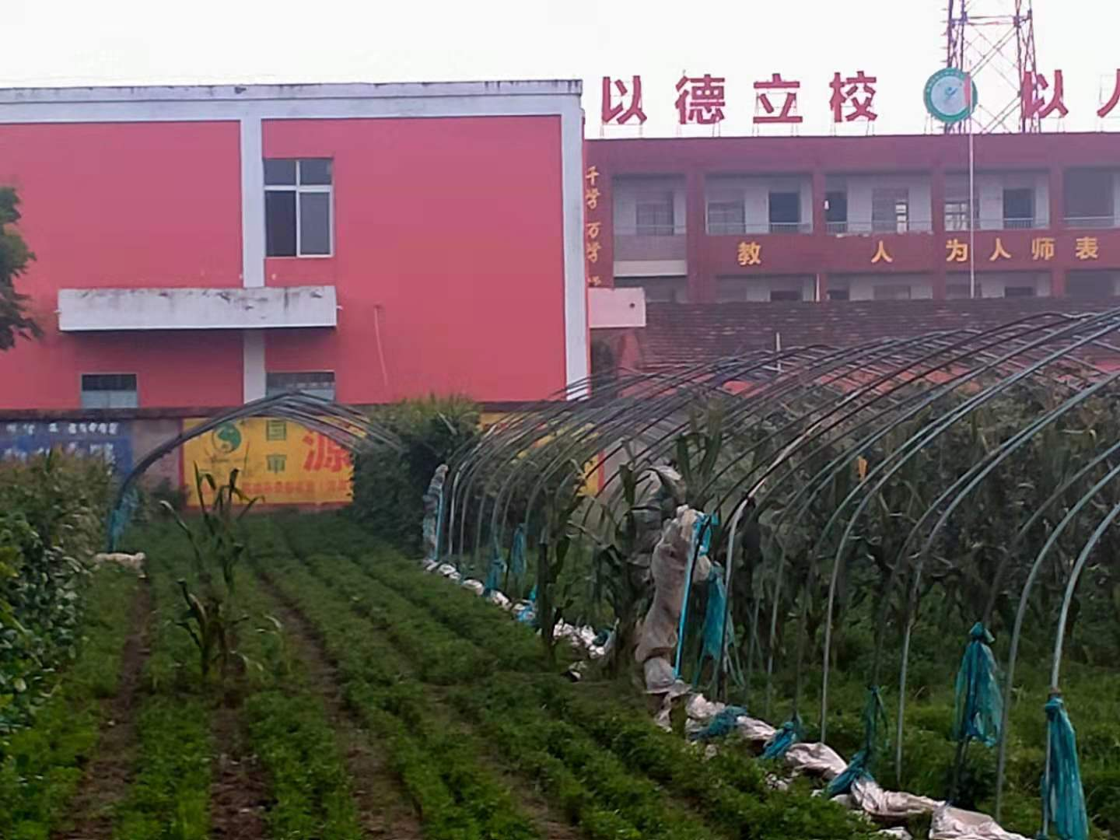
改善医疗条件、助民、惠民：2016年以来坡李村积极推进农村最低生活保障制度与扶贫开发政策有效衔接，狠抓农村五保、低保、残疾人、孤儿等特困人口动态管理，全面宣传落实优抚保障政策。共有低保户102户112人，其中贫困户98户110人。2018年经过积极申请新建了村卫生室130平方，村室助理医师3人，全天候为居民健康服务，为村民看病提供了方便，深受群众的一致好评。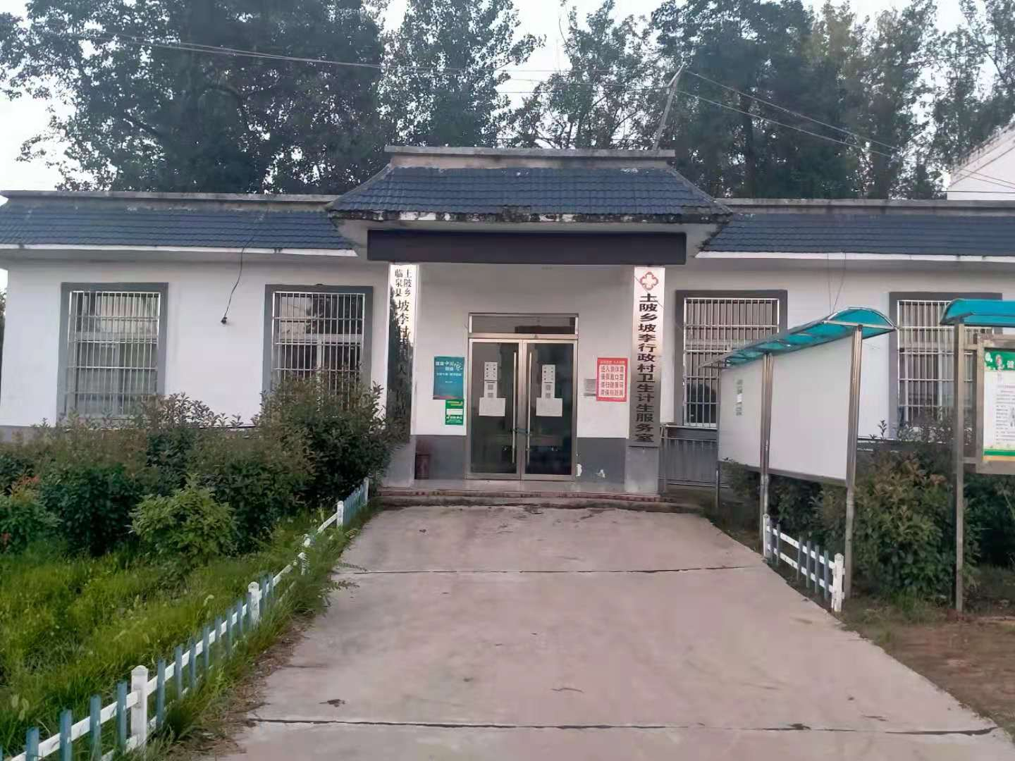

建设文化广场：2018年建设坡李村文化广场，配套健身器材，极大地丰富了群众的业余生活。利用乡村大舞台，饭后闲余时间、节假日等自娱自乐。文化广场安装了路灯、健身器材。广场每天活动频繁，每天都有群众到广场健身、跳舞、观看红色电影等，群众过上了充实幸福的生活。改善了群众的生产生活条件，丰富了村民的业余文化生活。
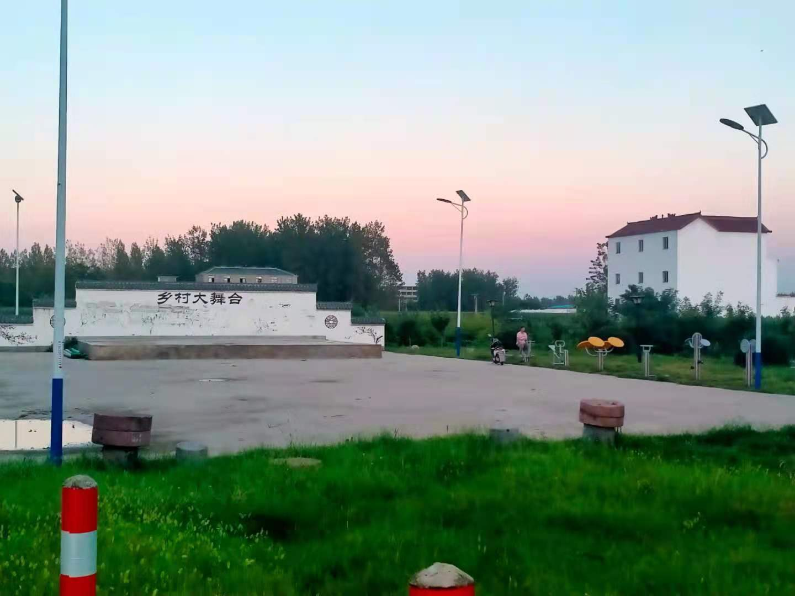

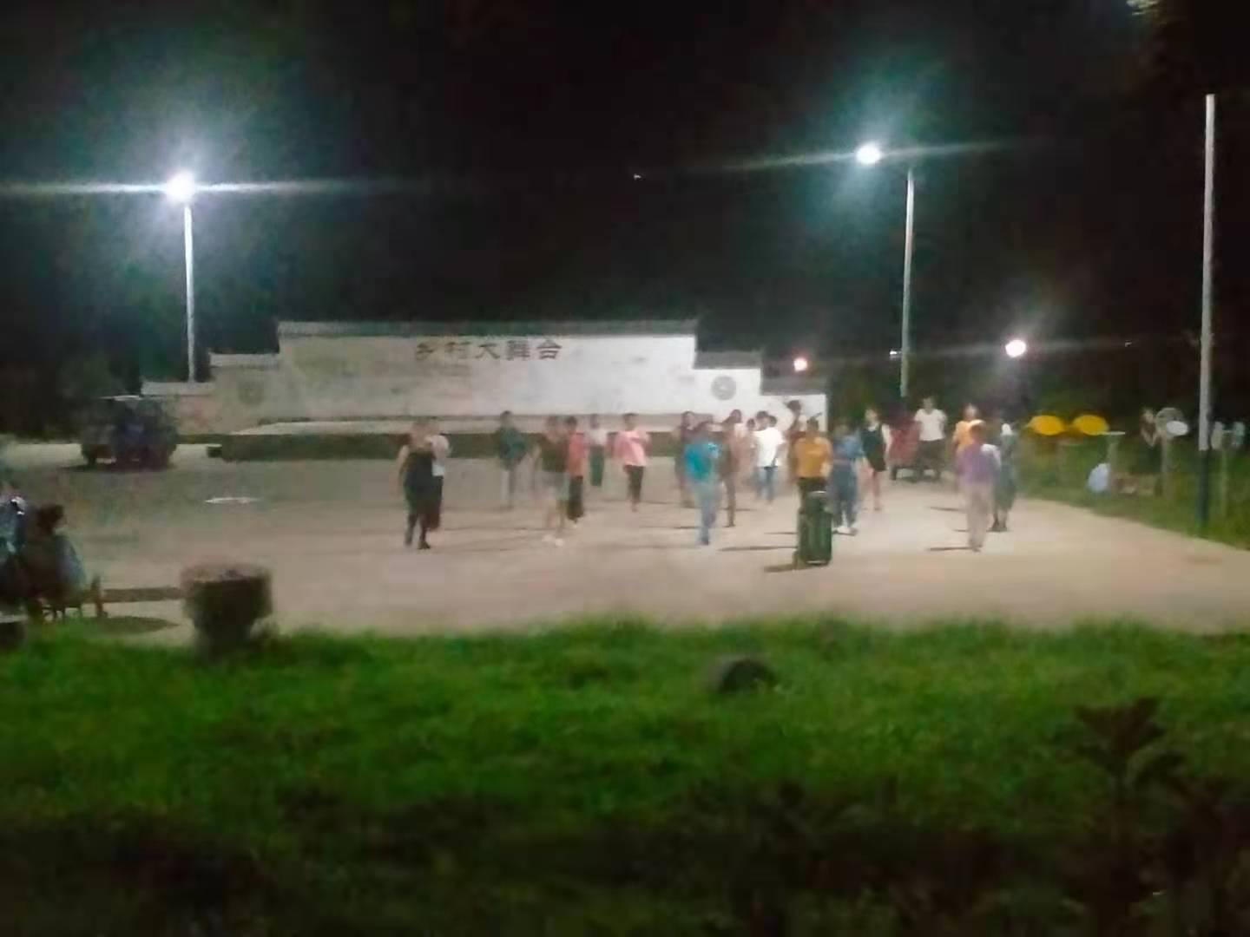基础设施建设：干部工作作风明显改善，群众思想发生很大变化。他们积极参与项目建设，多次召开“阜阳夜话”会充分激发村民积极性，并争取上级项目资金对村部进行改建，新的党群服务中心建成投入使用，极大的方便了群众，办事提供切实便利。大力建设基础设施和基本公共服务设施，系统安排和推进乡村发展，切实增强群众获得感、幸福感和满意度。2016-2020年，我村累计修建道路9公里、铺设巷道74条、建造桥涵19座，乡村道路网初步形成，极大地方便乡民日常出行。打造机井34眼，为农业灌溉需求提供了保障。农村电网改造16个自然村全部完成，安装路灯155盏，覆盖16个自然村，村庄环境逐步提升，改变了乡村面貌，提高了群众的满意度。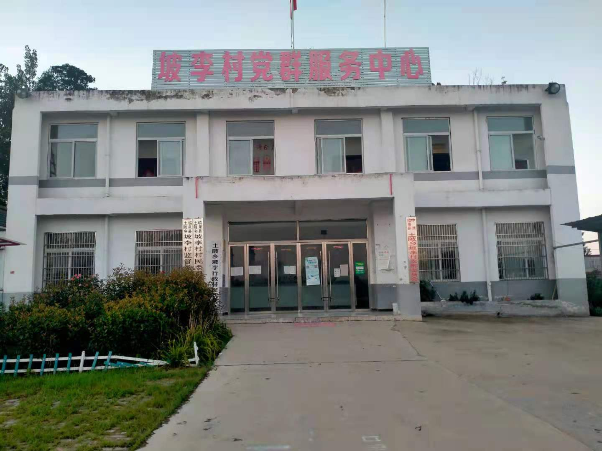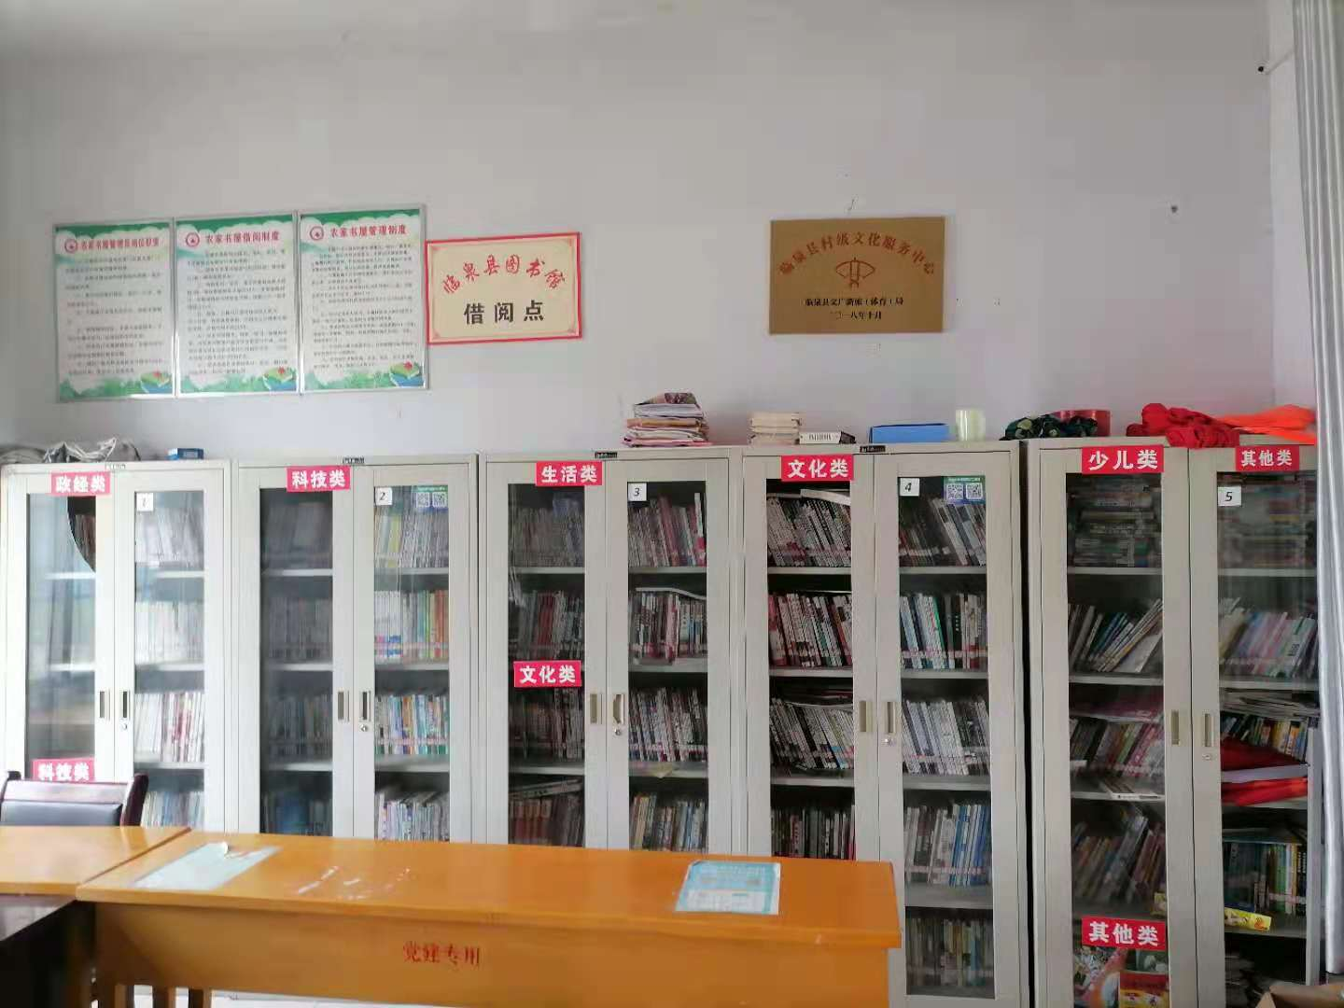

脱贫攻坚：坡李村2014年建档立卡时贫困人口共174户516人，贫困发生率为10.84%，因病、因残为主要致贫原因。2014—2019年累计脱贫170户501人，2020年脱贫4户15人，目前系统内贫困户全部脱贫。

